Februar 2024 / št. 2

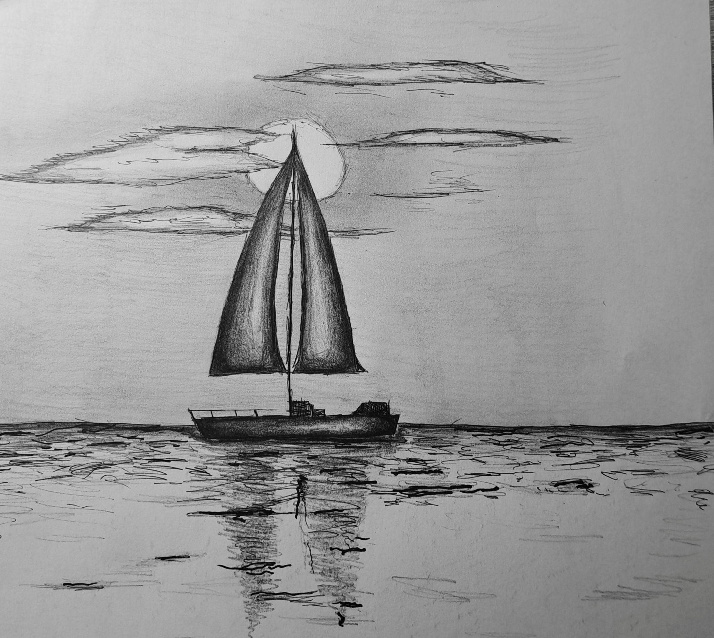
Dela učenk in učencev

Dženana Halilagić, učenka 8.a

Izdelki, naslovljeni Ko bom velik bom… so nastali na delavnicah devetošolcev na dan pred kulturnim praznikom:

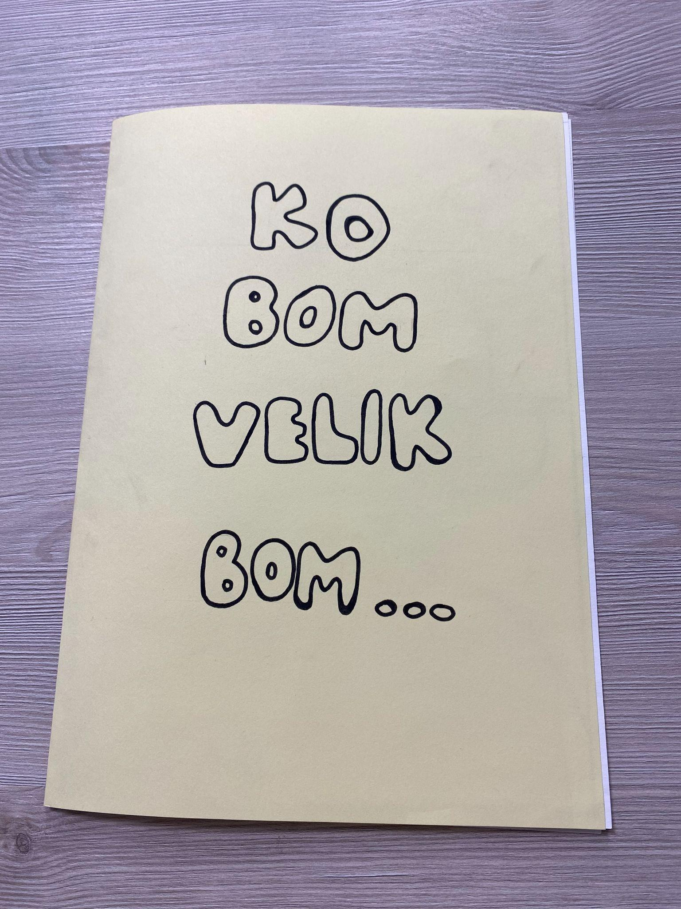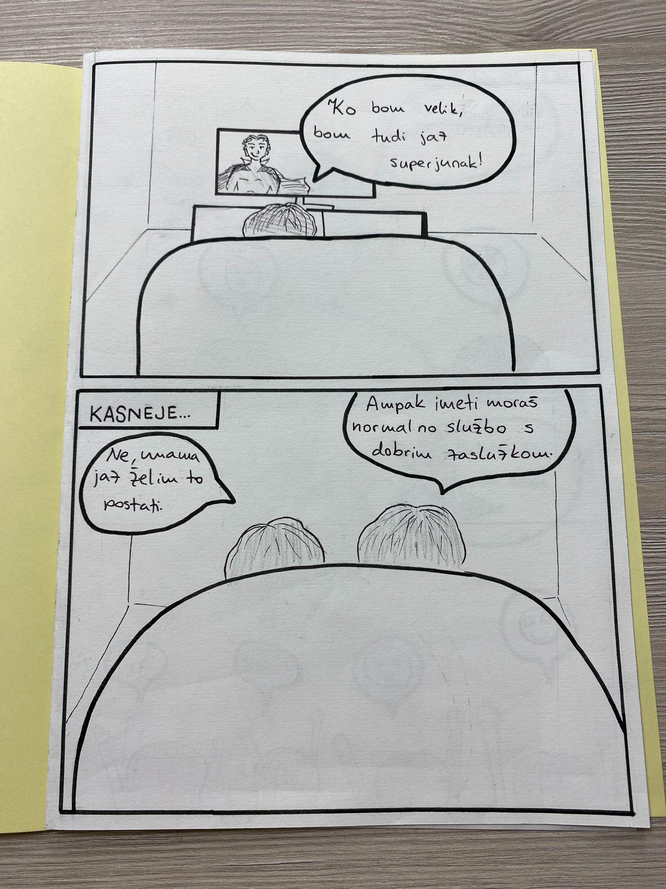-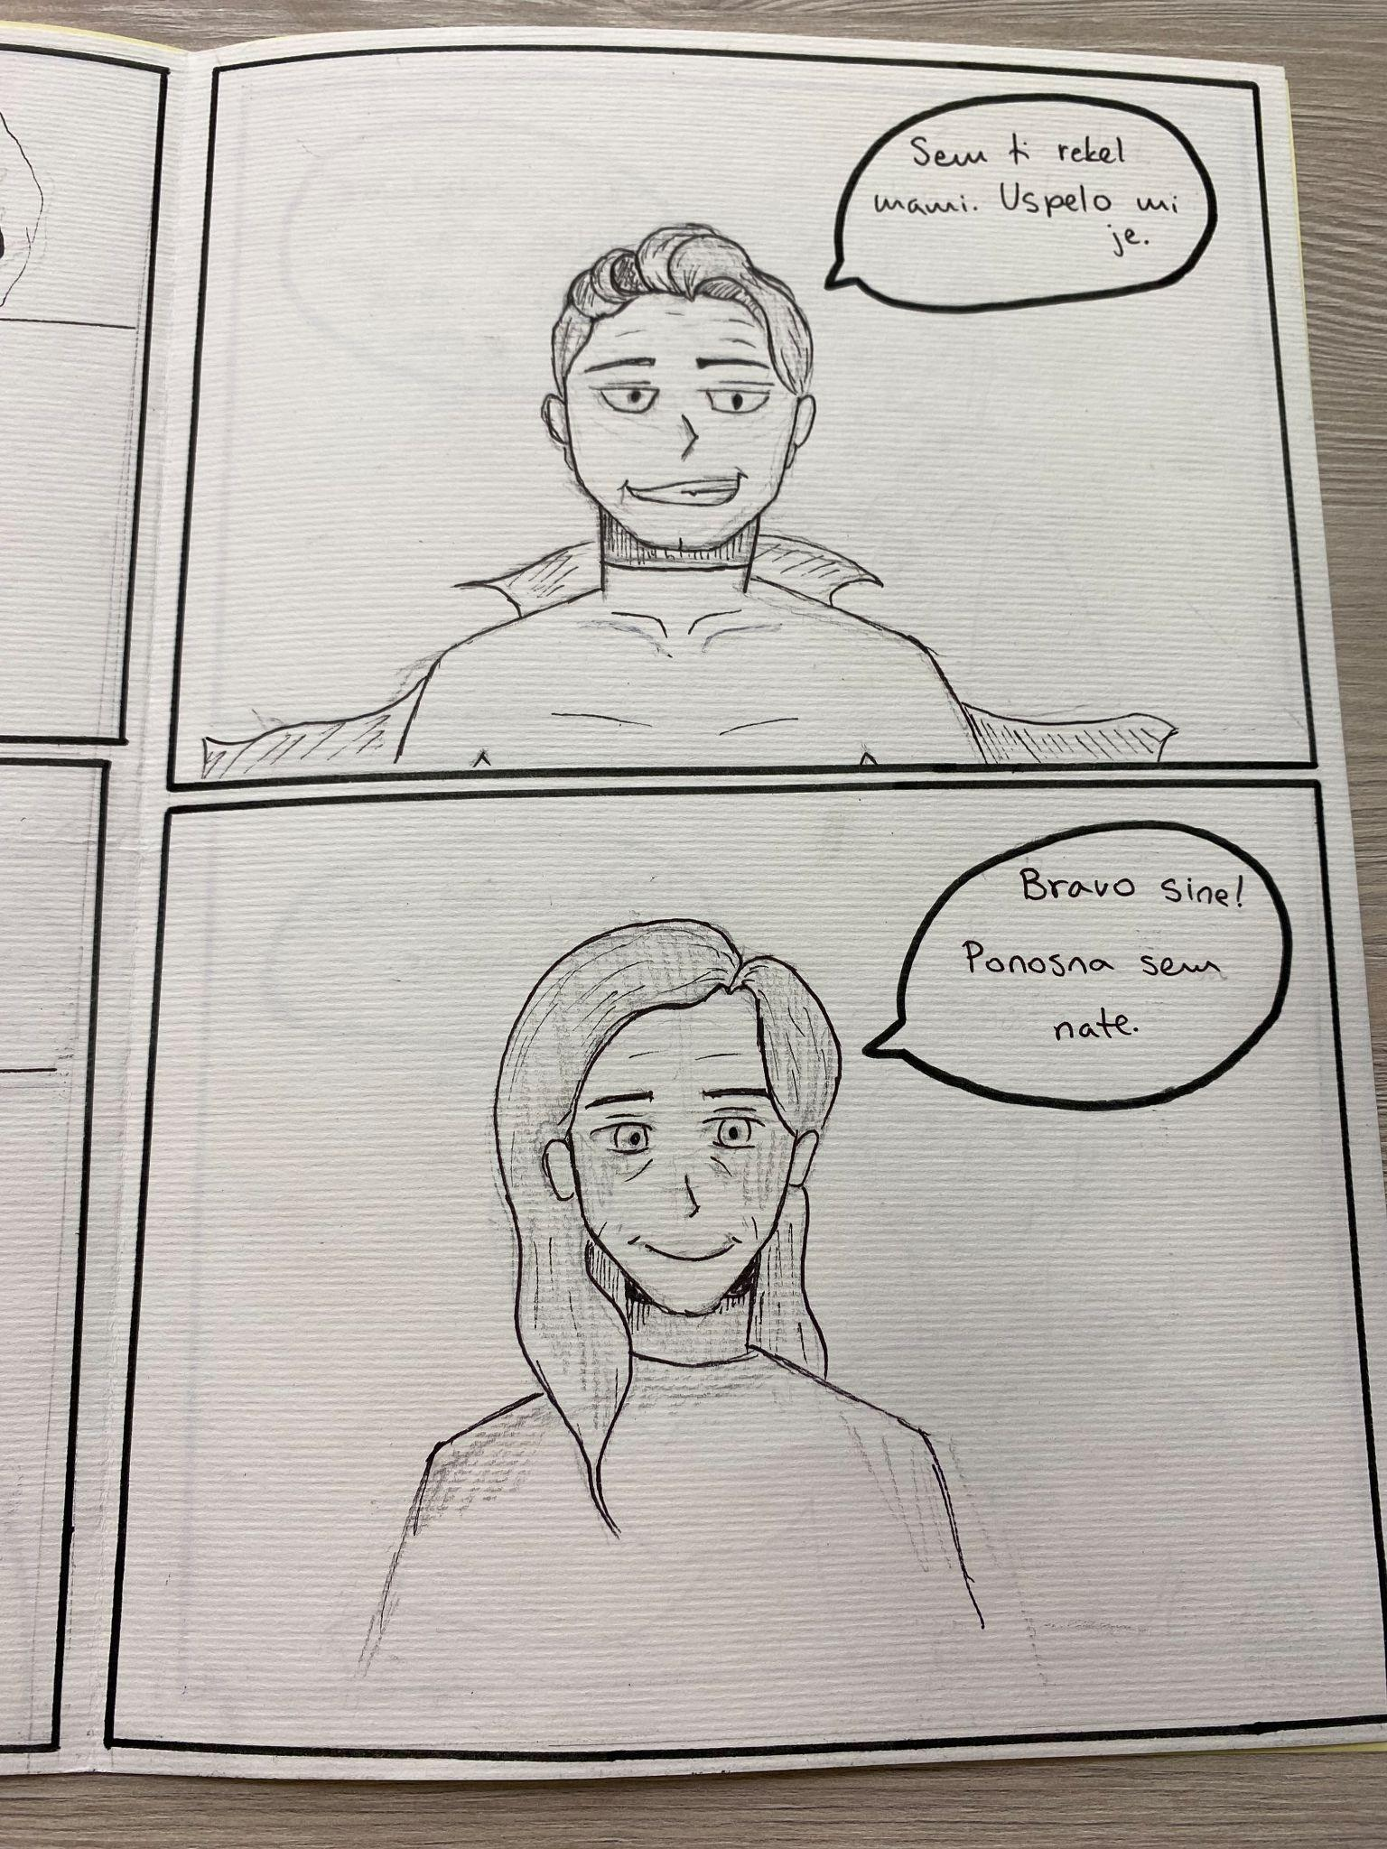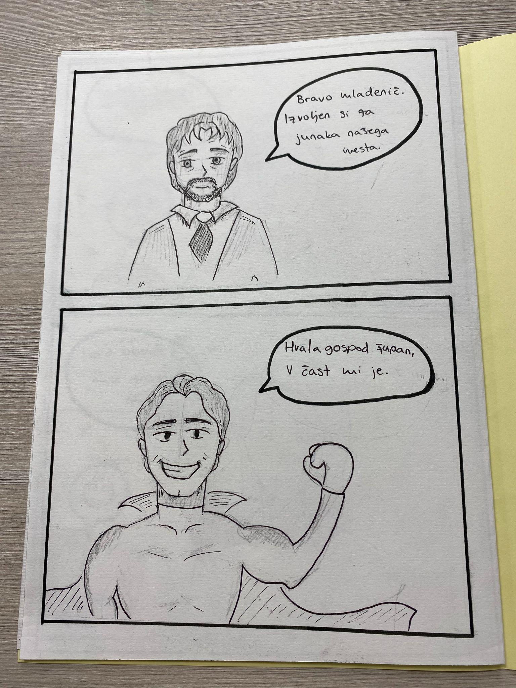Narisali učenki 9.a razreda

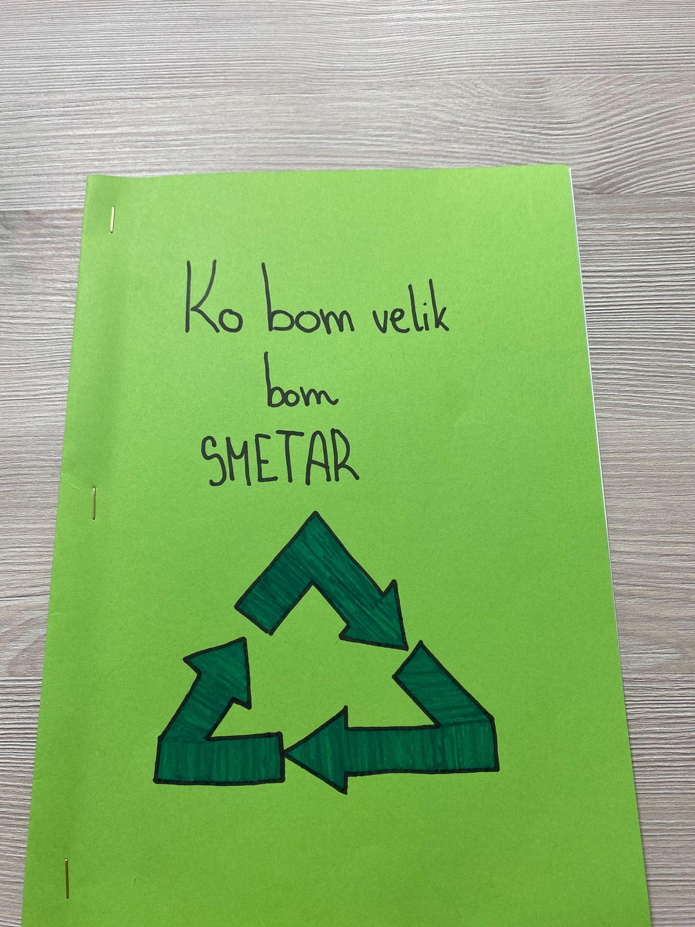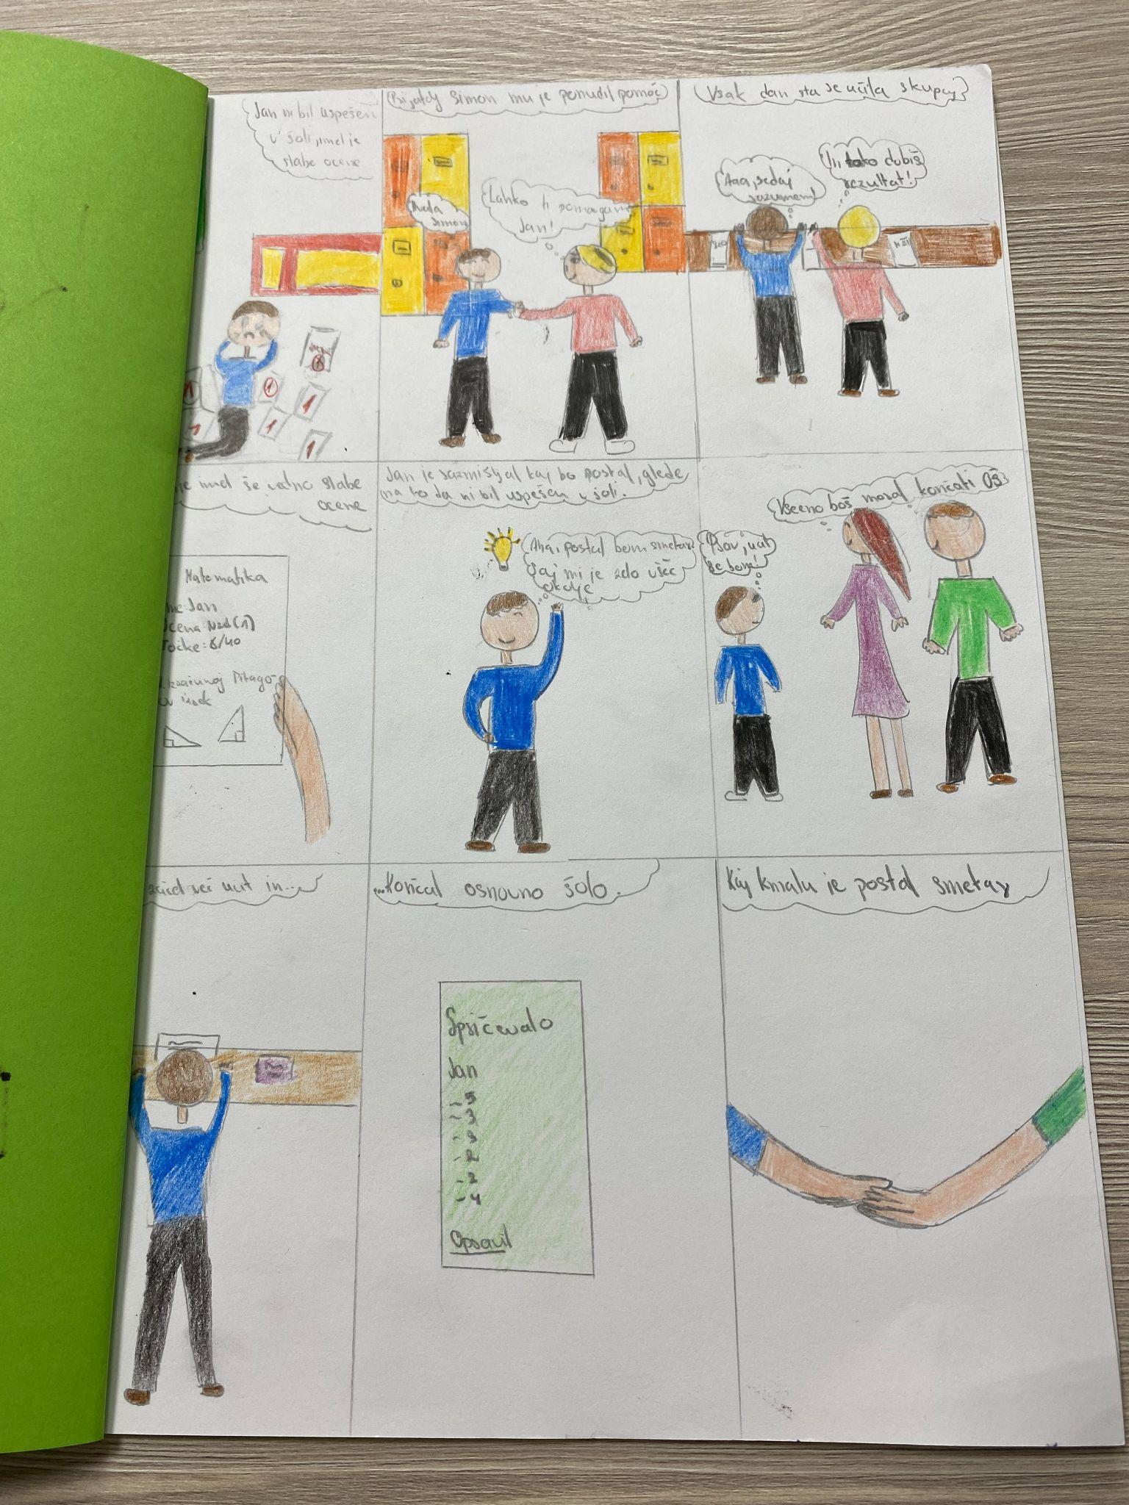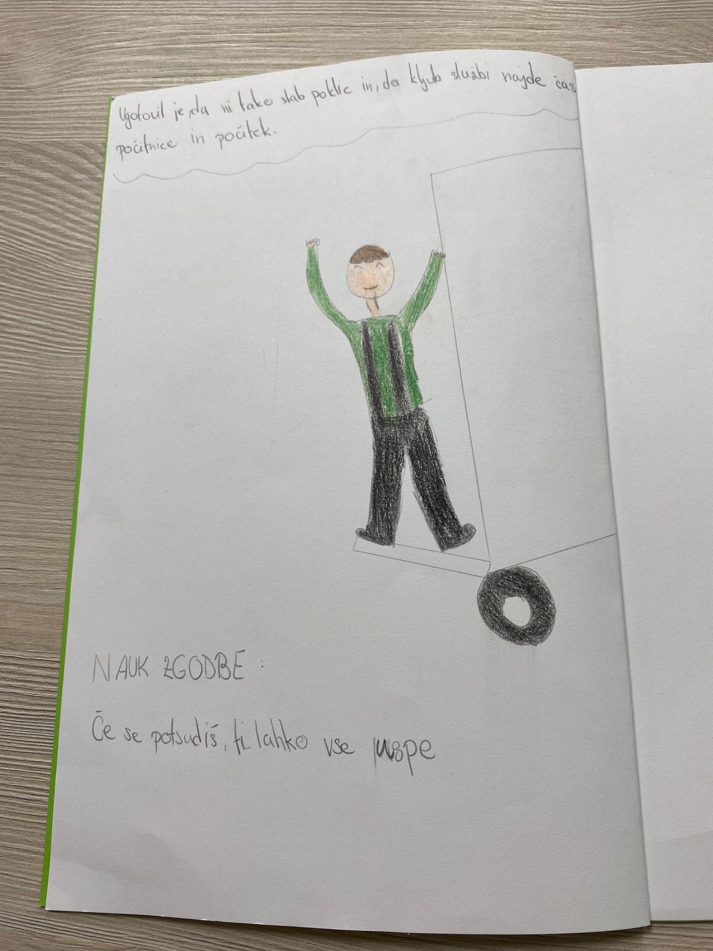
Narisali učenki 9.a razreda

KNJIGA MESECA
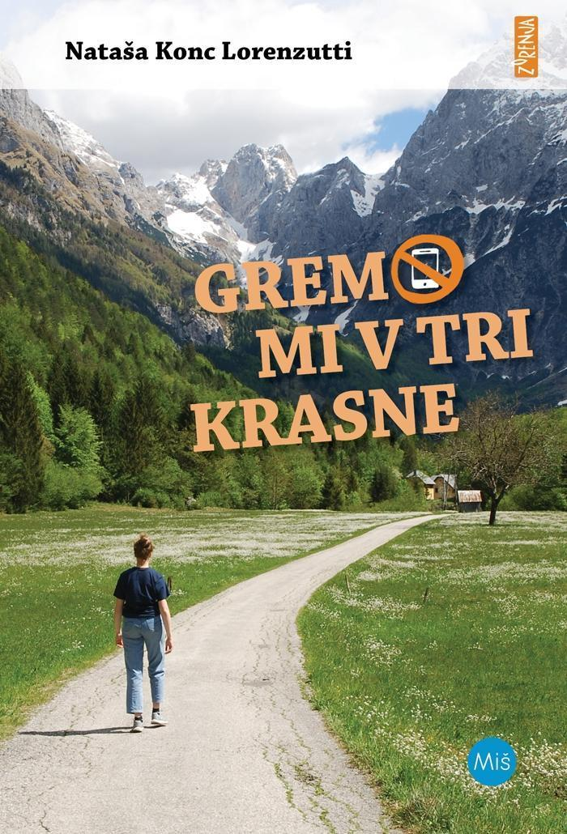
Nataša Konc Lorenzutti - Gremo mi v tri krasne

V mladinskem romanu Nataše Konc Lorenzutti sledimo dvema pripovedovalcema, Valentini in Urošu, ki ga poznamo iz knjige Avtobus ob treh. Vsak po svoje doživljata tabor, predvsem pa nam razkrivata svoji zgodbi: Valentino zaznamujejo motnje hranjenja, Uroša pa nezdravo podleganje sodobni tehnologiji.

Šolski časopis - šolsko glasilo OŠ Dušana Bordona Semedela Koper
Uredniški odbor: Učenki 9. a
Mentorica: Vesna Bidoli
Koper, februar 2024, št. 2

